INFORME DE EVALUACIÒN DE LA PROPUESTA

PROCESO DE MINIMA CUANTÍA N° 145-MC-342020

OBJETO: “CONTRATAR EL MANTENIMIENTO PREVENTIVO Y CORRECTIVO DE LOS EQUIPOS DEL PROYECTO PRODUCTIVO PANADERIA DE LA CARCEL Y PENITENCIARIA DE MEDIA SEGURIDAD DEL ESPINAL – PERTENECIENTE AL INSTITUTO NACIONAL PENITENCIARIO Y CARCELARIO - INPEC.”

INTRODUCCIÓN

En el proceso de la selección al momento de verificación de los elementos habilitantes primara lo sustancial sobre lo formal. En consecuencia, no se rechazará ninguna propuesta por la ausencia de requisitos o la falta de documentos que verifiquen las condiciones del proponente o soporten el contenido de la oferta, y que no constituyan los factores de escogencia.

Tales requisitos o documentos serán requeridos por la entidad en condiciones de igualdad para todos los proponentes, los cuales deberán subsanar lo requerido dentro los plazos que fijo la CPMS ESPINAL Tolima.

Se aclara que en ningún caso se permitirá a los proponentes que subsanen asuntos relacionados con la falta de capacidad para presentar la oferta, ni que se acrediten circunstancias ocurridas con posterioridad al cierre del Proceso.

Al momento de efectuar la verificación de los requisitos habilitantes por el comité designado, dará estricto cumplimiento a lo ordenado por el artículo 2.2.1.12.2.3 y numerales 4,5 y 6 del artículo 2.2.1.2.1.5.2 del Decreto 1082 del 2015, Numeral 5 del artículo 2 de la Ley 1150 de 2007, en procura de lograr la selección objetiva; para determinar cuál es el ofrecimiento más favorable a los intereses de la entidad, se utilizará el procedimiento establecido en la invitación pública.

En el proceso se presentó un proponente es de aclarar que se transcribe en orden según la plataforma secop 2 sin que esto determine aun quien es el ganador de la oferta:

OFERENTES | VALOR | HORA Y FECHA ENTREGA | FORMA ENTREGA
YONI ALIRIO LOPERA GUERRA | $ 10.920.000 | 22/09/2020 02:38 AM | PLATAFORMA SECOP 2

VALORACION DE LAS PROPUESTAS OFERENTES

Comenzando de la oferta más baja a la más alta, clasificaron de la siguiente manera y siendo solo un oferente:

POSICION | OFERENTES | VALOR
1 | YONI ALIRIO LOPERA GUERRA | $ 5.460.000

PRIMERA PROPUESTA

  - EVALUACION JURIDICA

La Cárcel y Penitenciaria de Mediana Seguridad del Espinal Tolima – Informa que para este proceso se recibieron CUATRO (4) propuestas:

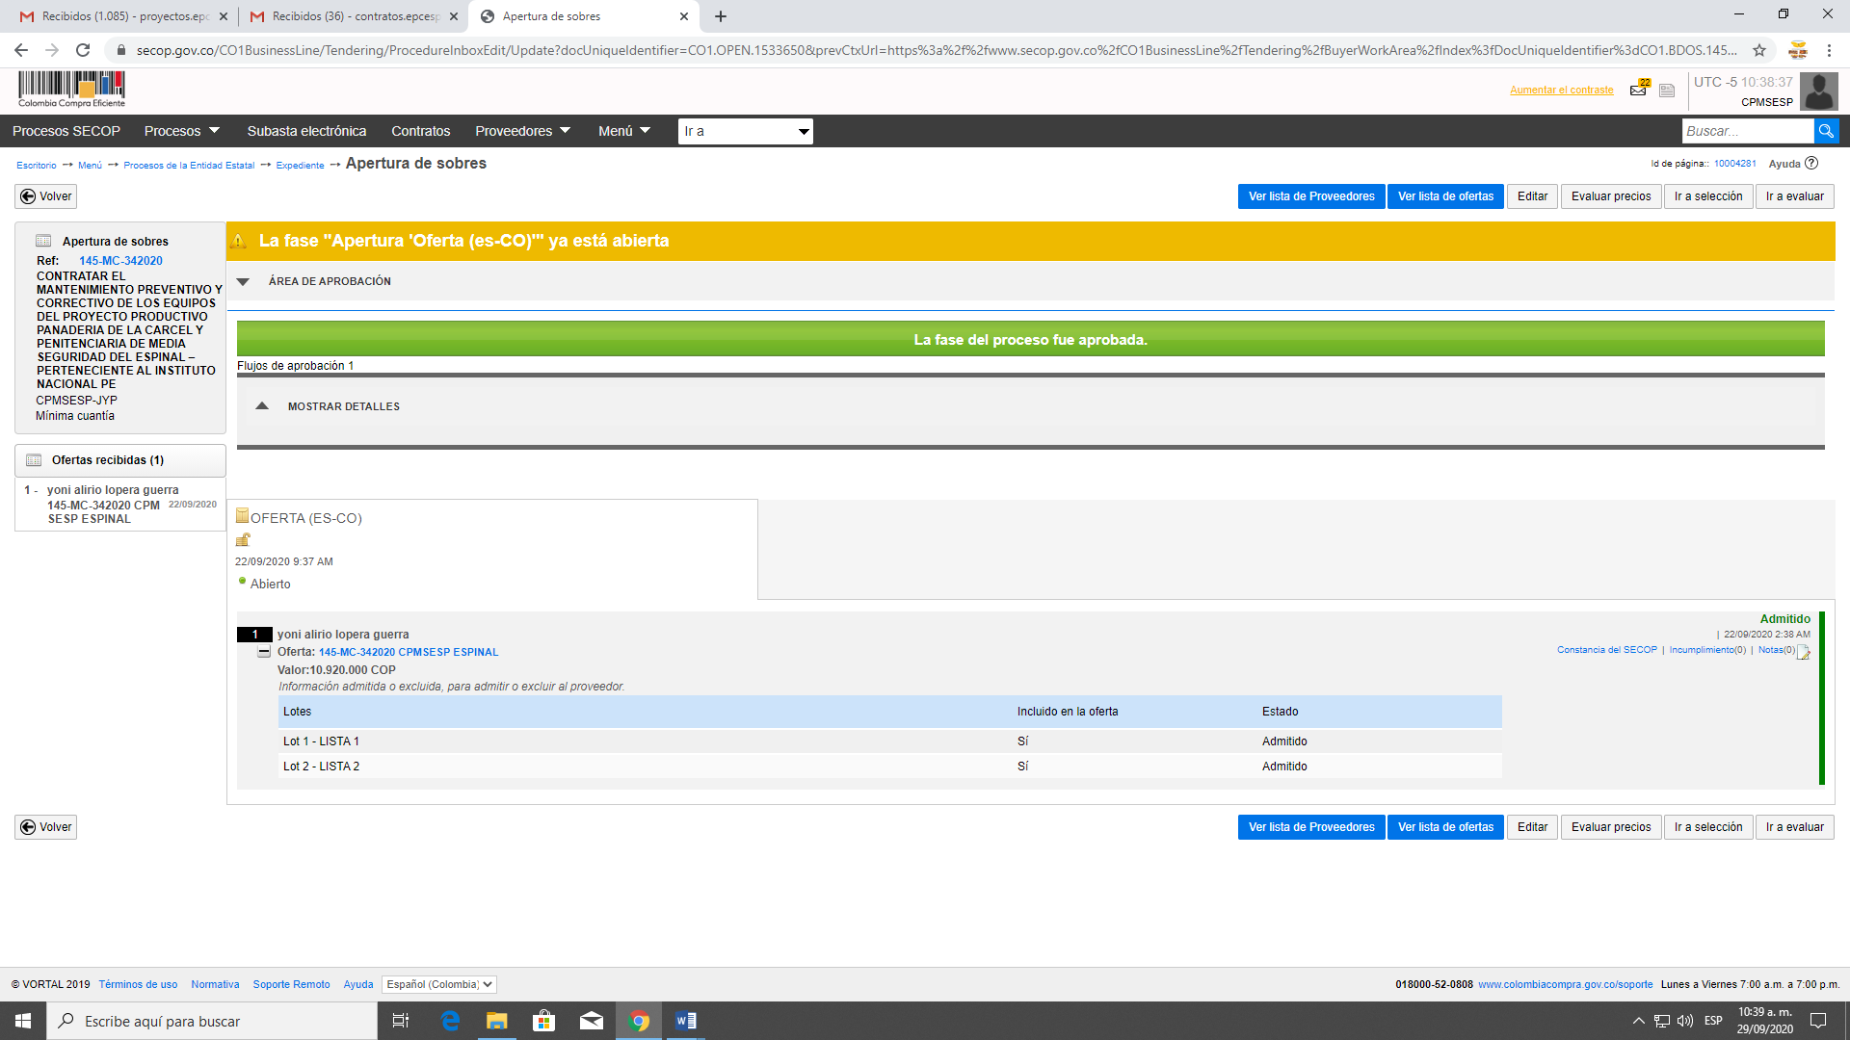

Se verifico la documentación aportada por la empresa que cumple con los requisitos exigidos para el proceso, de acuerdo con los criterios de evaluación y adjudicación establecidos en la presente invitación publica, procede a verificar los documentos jurídicos y los requisitos habilitantes establecidos en el pliego de condiciones de los oferentes que se presentaron según decreto 1082 de 2015, numeral 4. La Entidad Estatal debe revisar las ofertas económicas y verificar que cumple con las condiciones de la invitación, de acuerdo a lo anterior se analizara Jurídicamente la empresa presentada:

DOCUMENTOS JURIDICOS PARA VERIFICACION | YONI ALIRIO LOPERA GUERRA
Carta de presentación de la propuesta | HABIL
Certificado de cámara de comercio o matricula mercantil no mayor a 60 días | HABIL
Certificado de Pago de Aportes Parafiscales | HABIL
Certificado Compromiso Anticorrupción | HABIL
RUT | HABIL
Fotocopia de la Cédula del representante legal | HABIL
Formato de Información Referente a la Identificación de los Beneficiarios Sistema Integrado de Información Financiera – SIIF. Anexo No 5 | HABIL
Experiencia del Proponente – Anexo No 6 | HABIL
Certificado de Inhabilidades e Incompatibilidades | HABIL
Certificado judicial del representante legal | HABIL
Certificado de la Contraloría General de la República del representante legal | HABIL
Certificado de antecedentes disciplinarios de la procuraduría del representante legal | HABIL

Una vez verificados los documentos jurídicos y los requisitos habilitantes establecidos en el pliego de condiciones, se pudo constatar que el proponente YONI ALIRIO LOPERA GUERRA, APORTO cada uno de los elementos y mantenimiento solicitados en la Invitación.

1.2 EVALUACIÓN ECONÓMICA

Se adjudicará al proponente que ofrezca el precio más bajo y de mejor calidad en cuanto a los productos ofrecidos, siempre y cuando su oferta sea completa y cumpla con las condiciones técnicas establecidas en la invitación. Sólo serán revisados los requisitos habilitantes del oferente que haya presentado el precio más bajo.

Se selecciona al proponente de acuerdo al Decreto Reglamentario 1510 del 17 de julio del 2013, Capítulo V; Mínima cuantía, en su artículo 85 numeral 6 y 7 que al tenor reza: La entidad estatal debe aceptar la oferta de menor precio, siempre que cumpla con las condiciones establecidas en la invitación a participar en los procesos de Mínima Cuantía.

145-MC-342020 de 2020 Mínima cuantía – “CONTRATAR EL MANTENIMIENTO PREVENTIVO Y CORRECTIVO DE LOS EQUIPOS DEL PROYECTO PRODUCTIVO PANADERIA DE LA CARCEL Y PENITENCIARIA DE MEDIA SEGURIDAD DEL ESPINAL – PERTENECIENTE AL INSTITUTO NACIONAL PENITENCIARIO Y CARCELARIO - INPEC.”

Seleccionado: Lista de precios Unitarios - Valor Unitario

Unidad de contratación: CONTRATACION CARCEL Y PENITENCIARIA DE MEDIA SEGURIDAD DEL ESPINAL TOLIMA.

Comentarios: Se procede a Evaluar lista de precios, de acuerdo a los criterios establecidos en el pliego de condiciones, Ley 80 de 1993, Ley 1150 De 2007, Decreto 1082 de 2015 y Ley 1882 de 2018.

Fecha de publicación del proceso: 1 día de tiempo transcurrido (17/09/2020 05:00: PM (UTC-05:00) Bogotá, Lima, Quito).

Fecha de Presentación de ofertas: 2 horas de tiempo transcurrido (22/09/2020 09:00 AM (UTC-05:00) Bogotá, Lima, Quito).

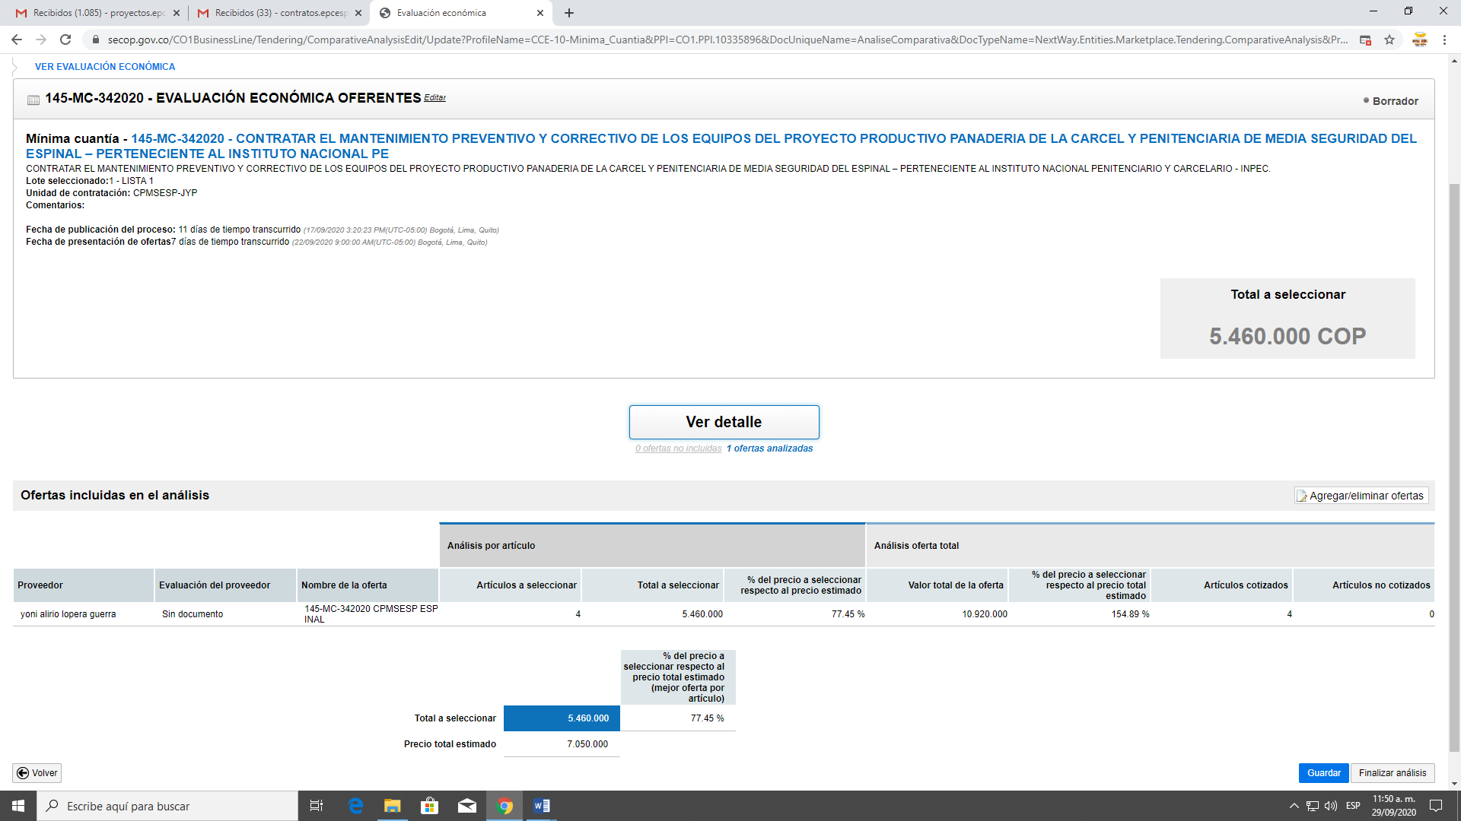

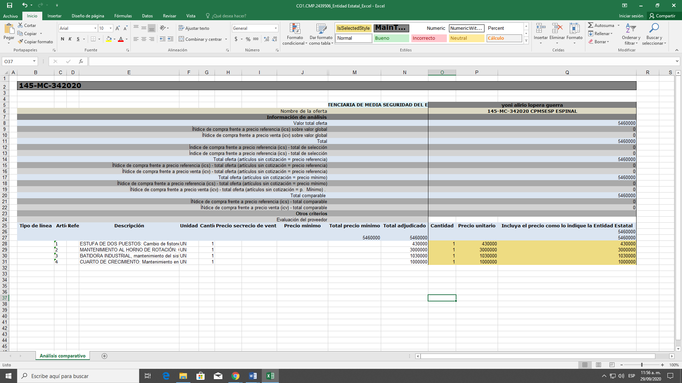

1.3. EVALUACION TÉCNICA

El estudio técnico de las propuestas que realizará el Instituto, tiene por objeto determinar si las propuestas se ajustan a los requerimientos técnicos mínimos exigidos en el punto 2. CONDICIONES MINIMAS TECNICAS EXIGIDAS.

CALIFICACIÓN TÉCNICA

OFERENTES | CUMPLE | NO CUMPLE
YONI ALIRIO LOPERA GUERRA | x

Observaciones:

El proponente YONI ALIRIO LOPERA GUERRA, cumple con la calificación técnica debido a que relacionó en su propuesta el ANEXO CONDICIONES TECNICAS EXIGIDAS Y OFERTA ECONOMICA, ya que ofrece los elementos con cantidades y características a las solicitadas por la entidad Estatal.

1.4. CONCLUSIONES

Los funcionarios encargados de realizar la evaluación son Profesionales, cada uno en su materia y lo hicieron de acuerdo a lo establecido en el artículo 2.2.1.1.2.2.3 y numerales 4, 5 y 6 del artículo 2.2.1.2.1.5.2 del Decreto 1082 del 2015, Ley 1150 de 2007, Numeral 5 del Artículo 2 de la Ley 1150 del 2017, bajo los parámetros de los principios de Transparencia, Responsabilidad, Economía y Equidad.

Por lo anterior el proponente, YONI ALIRIO LOPERA GUERRA, identificado con NIT. N°. 93.375.207, como Representante Legal, ubicado en la MZA I CA 23 BRR EL BUNDE ET 4 Ibagué - Tolima ; correo electrónico; yonialiriolg@hotmail.com, presentó la oferta con valor más bajo, fue el único oferente, pero además CUMPLE, con cada elemento exigidos en la presente invitación pública.

- PRESUPUESTO

La disponibilidad presupuestal se respalda con el CDP- No. 9320 de fecha 17 de julio de 2020 Unidad/Subunidad Ejecutora 12-08-00-145 INPEC, DEPENDENCIA 145 PAN PANADERIA-EPC ESPINAL, INPEC POSICIÓN CATÁLOGO DE GASTOS A-05-01-02-008-007, FUENTE Propios, RECURSO 26, SITUAC. CSF. OBJETO: Mantenimiento preventivo y correctivo de los equipos del Proyecto Productivo Panadería de la Cárcel y Penitenciaria de Media Seguridad del Espinal- Tolima perteneciente al Instituto Nacional Penitenciario y Carcelario – INPEC Expedido por Wilder Téllez, responsable de Presupuesto, por valor de $ 7.128.174 SIETE MILLONES CIENTO VEINTIOCHO MIL CIENTO SETENTA Y CUATRO PESOS MONEDA CORRIENTE.

Para constancia se firma en el Espinal a los VEINTINUEVE (29) días del mes de septiembre del 2020.

ORIGINAL FIRMADO
D.G. ANDRES GIOVANNY CAMACHO MOSOS
Asesor Jurídico del área de contratos de la Cárcel y Penitenciaria de Media Seguridad del Espinal

Continuidad proceso 145-MC-342020

ORIGINAL FIRMADO

IN. JAVIER MAURICIO GUTIERREZ DURAN
Responsable Proyectos Productivo Panaderia de la Cárcel y Penitenciario de Media Seguridad del Espinal-Tolima.

ORIGINAL FIRMADO
PROF. UNIV. LADY MARCELA RODRIGUEZ PRADA
Responsable área financiera de la Cárcel y Penitenciaria de Media Seguridad del Espinal

ORIGINAL FIRMADO
PROF.UNIV. KELLY JHOANNA CASAS
Oficina de Compras y Adquisiciones de la Cárcel y Penitenciaria de Media Seguridad del Espinal

Elaborado por: Prof. Univ. Kelly Jhoanna Casas
Fecha de elaboración: 29/09/2020
Archivo: Documentos\procesos 2020\ proceso 145-MC-342020

